Жақсы №1 орта мектебі бойынша «Қазақстан – мейірімділік мекені» тақырыбындағы 8-наурыз мерекесіне арналған іс-шара есебі.

Мектебімізде апта сайын «Қазақстан – мейірімділік мекені» тақырыбында іс-шара өткізілуде. Атап айтатын болсақ 5-8 сыныптар арасында «Ана өмірдің шуағы» тақырыбында әже, аналарға арналған концерттік бағдарлама өткізілді. Концертке оқушылар ерекше ықыласпен қатысты.

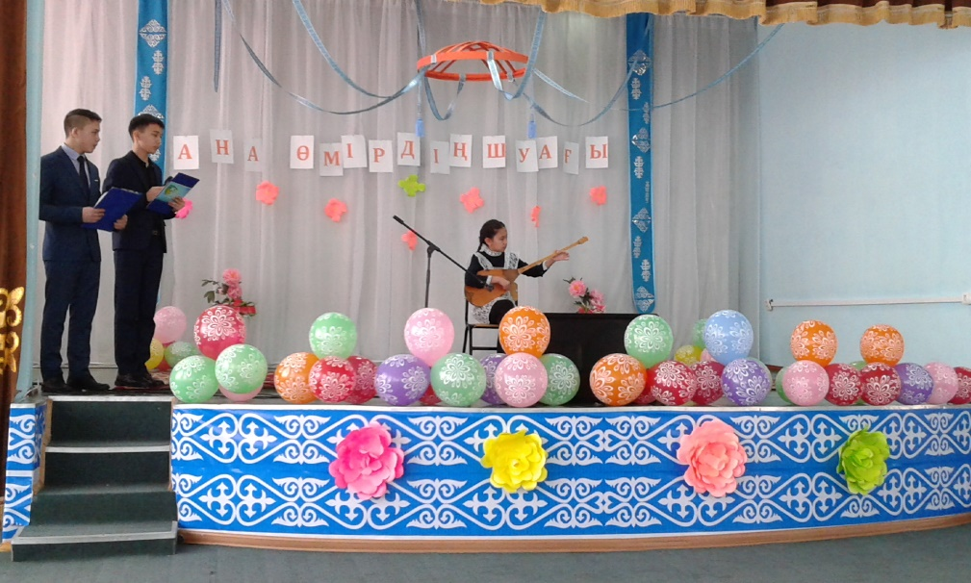

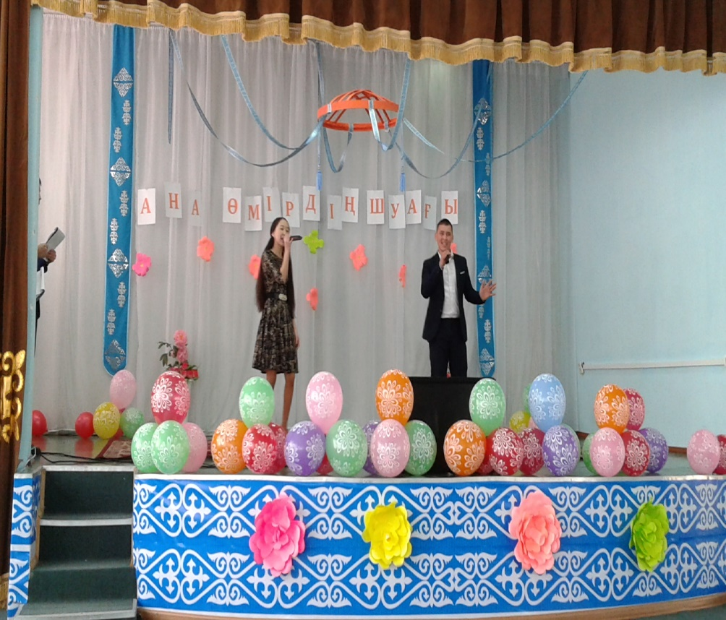

Ұйымдастырушы: Л. Каскаева